Беречь здоровье и укреплять иммунитет важно всем.
Иммунитет – это свойство организма сопротивляться проникновению в него чужеродных организмов и веществ
Иммунная система человека представляет собой совокупность клеток, тканей и органов, наделенных защитными функциями (лимфатические узлы, селезёнка, кожа, слизистые дыхательной системы, глаз, кишечника, желудка и др.).
Иммунная система хорошо разбирается в том, что может причинить организму вред и при обнаружении вредоносных соединений запускает механизм по обезвреживанию и выведению их из организма.
Система иммунитета человека зависит: на 50 процентов от наследственности, так как начинает формироваться ещё в утробе матери ,и на 50 % — от образа жизни.
Иммунитет который достался от родителей, по наследству называется врождённым и изменить его невозможно, иммунитет приобретённый в процессе жизни (приобретённый) укрепить под силу каждому человеку.
Проявления нарушений в работе иммунной системы и повод обратиться к врачу:
частые простудные заболевания, продолжительное повышение температуры, синдром хронической усталости, болевые ощущения в суставах и мышцах, нарушения сна, частые головные боли, появление высыпаний на коже.
Большую роль в защите ребёнка (в возрасте до 1-го года ) от многих заболеваний играет грудное вскармливание. Грудное молоко матери поддерживает иммунитет малыша и помогает в развитии его иммунной системы.
Беречь своё здоровье и укреплять иммунитет важно всем и особенно тем, кто перенёс простудные заболевания, грипп, кто испытывает большие физические нагрузки.
Специалисты утверждают, восстанавливать и поддерживать иммунитет можно с помощью специальных иммуноукрепляющих средств и дополнительных способов.
Принимать иммуностимуляторы самостоятельно специалисты не рекомендуют, только врач может назначить такие препараты.
Прежде чем укреплять иммунитет нужно исключить из своей жизни те моменты, которые вредят работе защитной системы организма.
Факторы, приводящие к снижению иммунитета: употребление алкоголя, наркотических веществ, табакокурение, стрессовые ситуации, отрицательные эмоции (обида, ревность, страх, разочарование).
Как помочь нашему иммунитету защитить организм от вирусной инфекции?
По утверждению специалистов, иммунитет человека зависит от: здорового сна, физических нагрузок, сбалансированного питания.
Особое внимание следует уделить питанию, ведь 80% клеток-защитников иммунной системы расположены в кишечнике.
Сбалансированное питание — залог защиты от многих болезней и важнейший фактор, способствующий улучшению защитных сил организма. В ежедневном меню должны присутствовать белки животного (мясо, рыба, морепродукты, яйца, молоко) и растительного (овощи, фрукты, крупяные изделия) происхождения ( сведите к минимуму приём продуктов, содержащих искусственные добавки).
Хорошо поддерживают иммунитет различные пряности — имбирь, гвоздика, кориандр, корица, базилик, кардамон, куркума, лавровый лист, хрен.
Для укрепления иммунитета необходимы витамины и микроэлементы. Их недостаток можно восполнить с помощью витаминных комплексов, но всё же лучше получать витамины и микроэлементы естественным путём, с тех продуктов, которые произрастают на наших участках. Витамины А содержится в моркови, винограде, зелени — он есть во всех красных и оранжевых фруктах и овощах; С - в цитрусовых, шиповнике, клюкве, бруснике, капусте, особенно квашеной. Е — в подсолнечном, оливковом, кукурузном маслах; группы В - в бобовых, крупяных изделиях, яйцах, зелени (петрушка, сельдерей, укроп), орехах.
Ощутимый удар по нашему иммунитету наносит голодание, различные диеты, избыточный и недостаточный вес.
Избыток рафинированного сахара способствует угнетению иммунитета, снижению активности антител, уничтожению в организме селена, который необходим нам для работы иммунной системы. Из микроэлементов положительно действуют на иммунитет цинк и селен ( цинк содержится в рыбе, мясе, печени, в орехах, фасоли, горохе; селен - в рыбе, морепродуктах, чесноке).
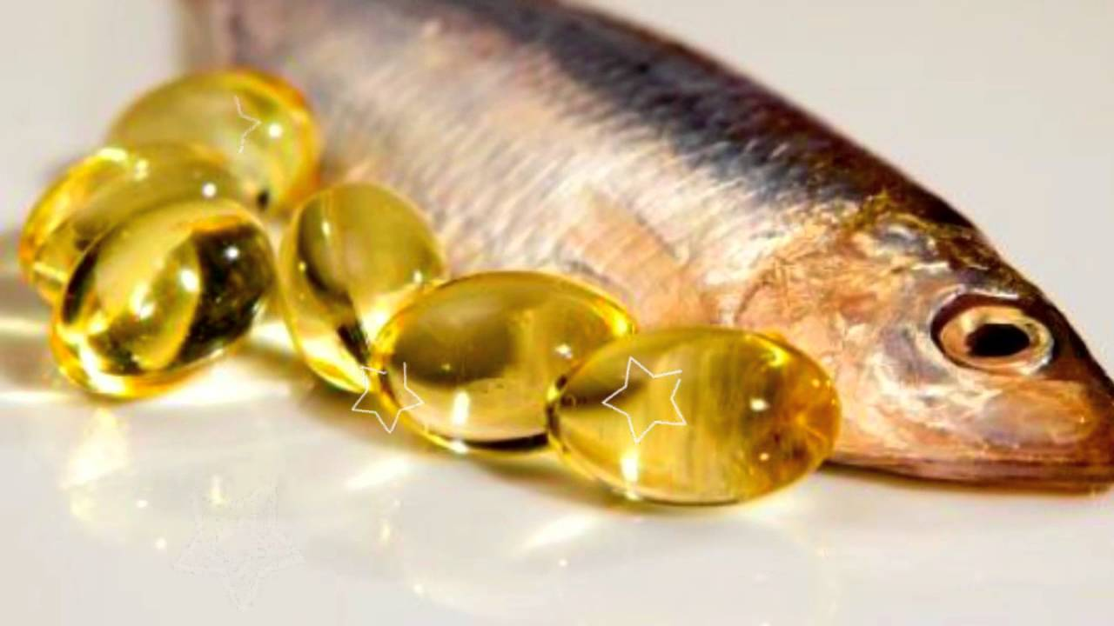
Рыбий жир — незаменимый продукт, который вырабатывается из морской рыбы и содержит уникальные компоненты: омега — 3; витамин А; витамин D; антиоксиданты.
Рыбий жир помогает организму бороться с различными воспалительными процессами, снижает уровень гормона стресса, разжижает кровь и поддерживает артериальное давление в нормальном состоянии.
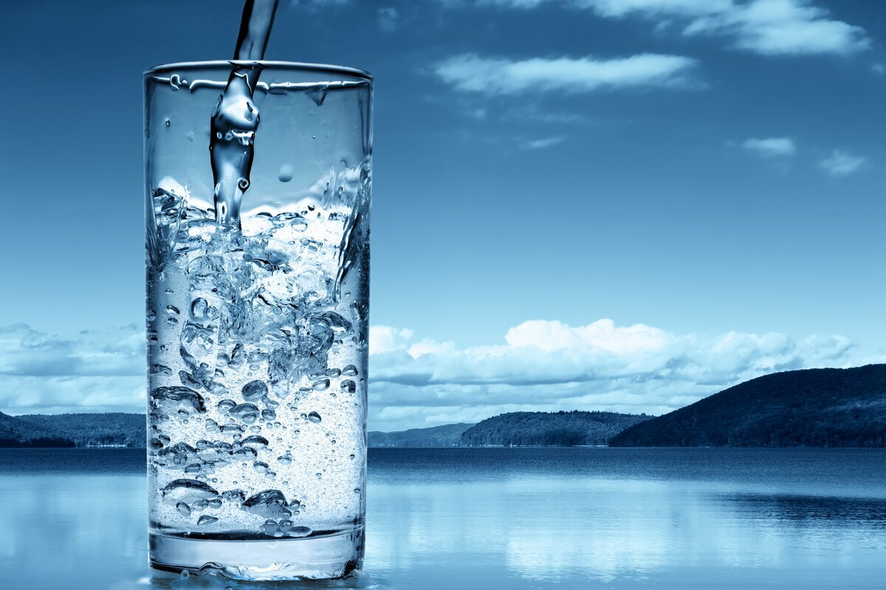
Как известно, без воды не может существовать жизнь! Поэтому воду нужно постоянно употреблять в виде напитков, продуктов питания, в том числе овощей и фруктов. В сутки человек должен выпивать от 2 до 3 литров воды, в зависимости от собственного веса.
Не стоит забывать о том, что во сне мы должны проводить треть своей жизни. Это означает, что 6 — 8 часов в сутки нужно выделять на него. Если постоянно нарушать режим сна, такие симптомы, как: головная боль, плохое настроение и истощение станут верными спутниками всей вашей жизни, жизненные силы уменьшатся и иммунитет ослабнет.
Витамин D укрепляет иммунную систему и улучшает психологическое состояние человека. Солнечный свет образует этот жизненно важный витамин под нашей кожей, 15 минут в день нахождения под солнцем достаточно, чтобы организм не испытывал дефицита в витамине. Бывает такое, что солнечного света по погодным условиям не достаточно, восполнять витамин Д помогут капли или таблетки или продукты питания: рыба; морепродукты; яичный желток; мясо; молоко.
Стресс — один из главных врагов иммунитета. Неконтролируемый вид стресса – самый опасный, когда человек неспособен справиться со своими эмоциями. Рецепт избавления от психических потрясений один: формировать спокойное отношение ко всему, что происходит и помнить, если вы не можете изменить ситуацию — примите её такой, какая она есть.
Специалисты советуют компенсировать стрессовые ситуации – смехом. Смех снижает кровяное давление, избавляет от стресса и укрепляет иммунную систему, улучшает аппетит, понижает уровень холестерина, снижает риск возникновения заболеваний сердечно - сосудистой системы, сахарного диабета. Если стрессовой ситуации не избежать, то следует научиться противостоять ей. Придя домой с работы, прилягте на диван, закройте глаза, включите негромкую музыку, постарайтесь думать о чем-нибудь приятном, дыша глубоко и ровно. Это снимает накопившуюся в течение дня усталость и не дает стрессу победить иммунитет.
30 минут ежедневной умеренной физической нагрузки пойдут на пользу нашему иммунитету, чрезмерную же активность организм воспринимает как стресс и реагирует на него ослаблением иммунитета. Усиленные тренировки желательно чередовать с плаванием в бассейне и делать один день в неделю выходным от занятий.
Специалисты предупреждают, любой антибиотик снижает иммунитет организма на 75 процентов. В сезон подъёма заболеваемости гриппом и простудными заболеваниями не занимайтесь самолечением, не приобретайте «на свой вкус» антибиотики, лучше загодя сделайте прививку или обратитесь к врачу специалисту.
Хотите быть здоровыми – измените, образ своей жизни, «нет» лежанию на диване, даешь физические упражнения и свежий воздух!

